בס"ד

חידות בתמונות לפרשת במדבר
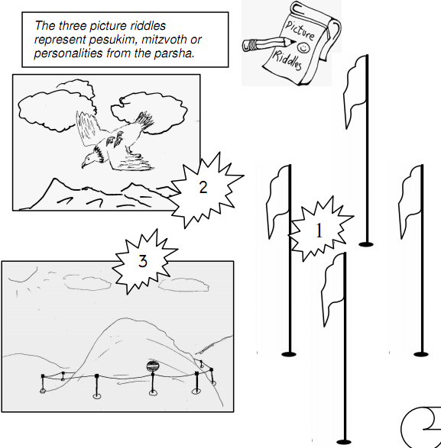
תמונה או אוסף תמונות מסמלת פסוק, מצווה או אישיות. לפעמים הדברים רומזים לדברי חז"ל. בהצלחה!
שלוש חידות בתמונות: הראשונה מפרשת השבוע והאחרות קשורות לשבועות.

